Жира: https://jira/browse/ACCOUNTING-15493
Доработать обработку невыясненных платежей с отличным номером ПП от вывода
План тестирования:

ПРОБЛЕМА:
Пришли деньги ВОЗВРАТ:
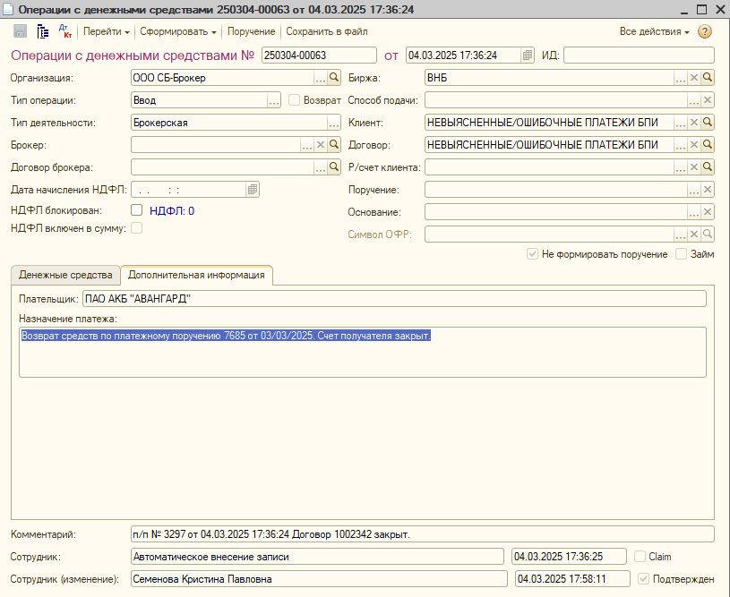
Мы видим правильный номер ПП в Назначении платежа

- П1

- П2

- П3

- П4

